**QUẢN LÝ DỰ ÁN**

1. CMMI có mấy cách tiếp cận, biểu diễn?

* Hai cách tiếp cận continuous và stage.
  + Continus biểu diễn bằng năng lực quy trình.
  + Stage biểu diễn bằng năng lực quy trình.

1. Đối với đánh giá năng lực năng lực quy trình có mấy thước đo? Trình bày từng mức độ. 0-5.

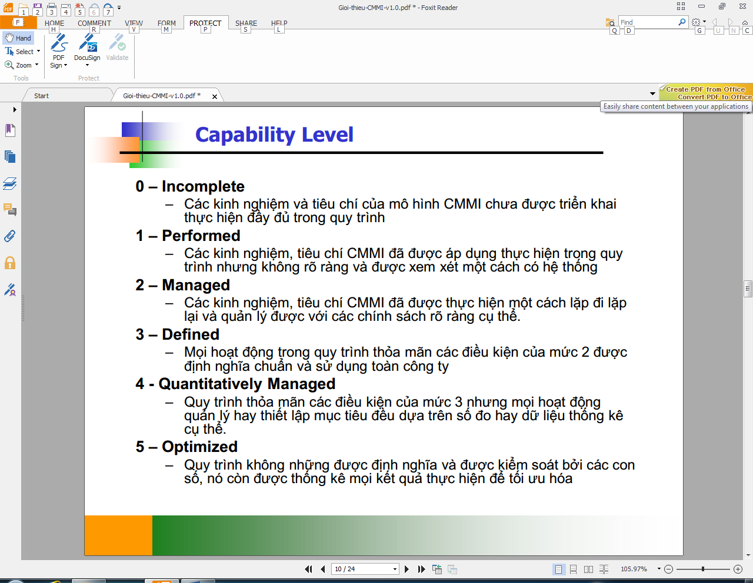

1. Đối với đánh giá năng lực năng lực tổ chức có mấy thước đo? Trình bày từng mức độ. 1-5

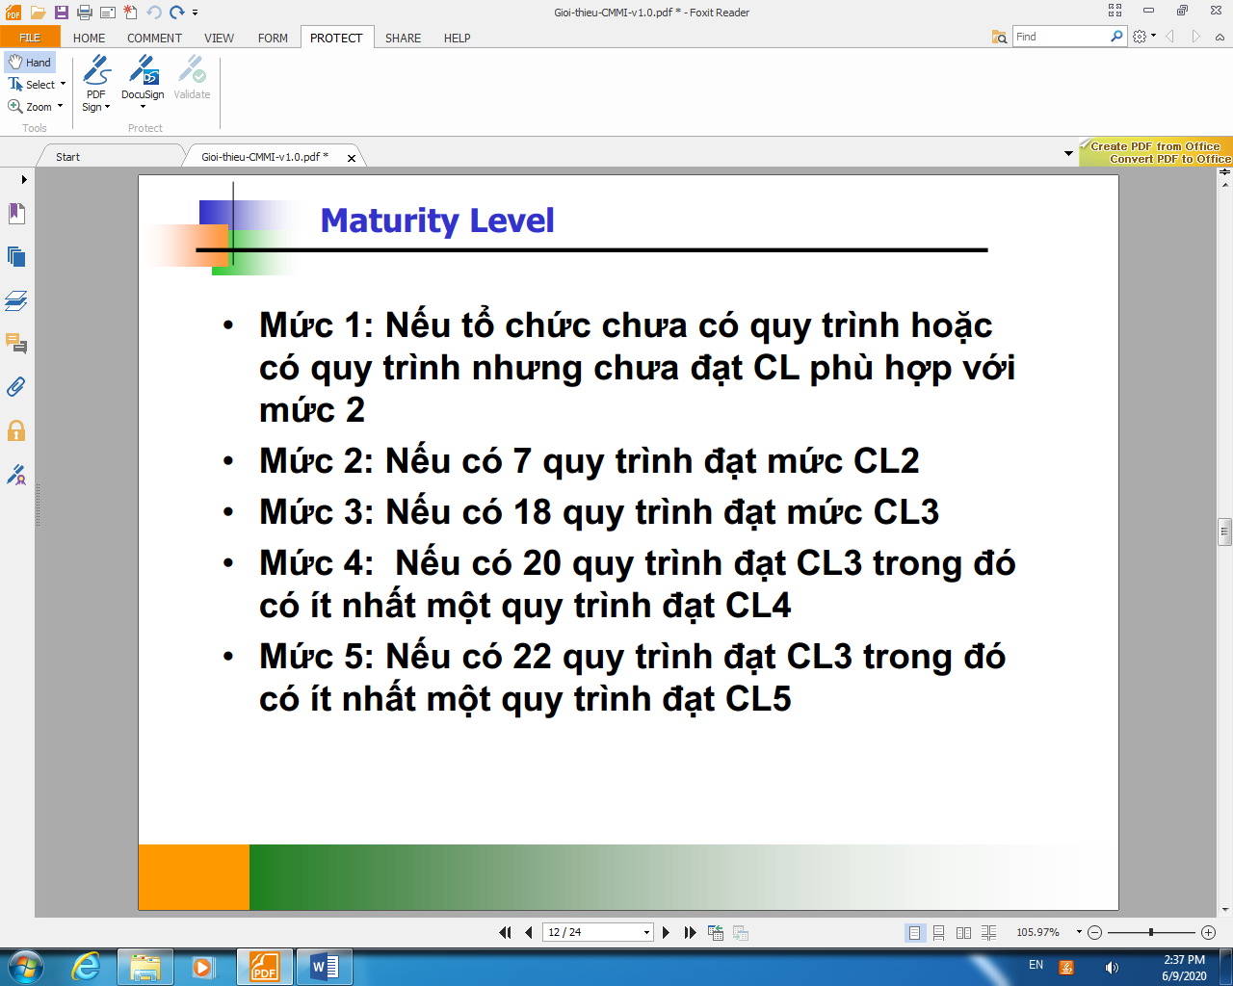

1. Một quy trình cần xác định có bao nhiêu mục tiêu và tương ứng có những hành động cụ thể gì?

* Mục tiêu chung.
* Mục tiêu cụ thể.

1. Trong quản lý sản phẩm phần mềm cần tập trung những vấn đề gì?

* Phạm vi phần mềm (các chức năng cần làm).
* Phân tách hệ thống lớn thành các hệ thống nhỏ.

1. Vai trò trong một dự án phần mềm?

* Senior Manger: Quản lý những vấn đề kinh doanh liên quan đến dự án.
* Project Manger: Quản lý dự án.
* Team leader: Trưởng nhóm.
* Members: Các thành viên trong nhóm.

1. Quy trình phát triển phần mềm dự án cần xác định khi nào?

* Trước khi lập lịch trình thực hiện.

1. Để hạn chế rủi ro John Reel cần đưa ra các quy tắc …?
2. Hoạt động đầu tiên khi lập kế hoách dự án phần mềm?

* Xác định mô hình phát triển.

1. Các tài nguyên khi phát triển phần mềm?

* Phần cứng, mềm.
* Tái sử dụng.
* Nhân lực.

1. Các nguyên tắc lập lịch trình?

* Phạm vi.
* Tính phụ thuộc.
* Phân phối thời gian.
* Tính hợp lý về nhân sự.
* Phân công trách nghiệm.
* Xác định kết quả.
* Xác định mốc thời gian.

1. Quản lý cấu hình là gì? Đơn vị cấu hình phần mềm là gì? các công việc trong quản lý cấu hình phần mềm?

* Là các hoạt động được thiết kế để quản lý các thay đổi.
* Là các thông tin được tạo trong quá trình phát triển phần mềm:
  + Chương trình máy tính.
  + Các tài liệu: kế hoạch dự án, tài liệu đặc tả, …
  + Dự liệu.
* Các công việc:
  + Nhận biết.
  + Kiểm soát thay đổi.
  + Kiểm soát phiên bản.
  + Kiểm tra cấu hình.
  + Báo cáo.

1. Các chỉ tiêu chất lượng chia làm mấy loại? 2 loại

* Chỉ tiêu đánh giá chất lượng phần mềm.
* Chỉ tiêu đánh giá chất lượng quy trình.

1. Các quy trình phát triển phần mềm? ưu nhược?